**BATMAN VALİLİĞİ E-İMZA MÜHRÜNÜ KULLANACAKLARA AİT İSİM LİSTESİ**

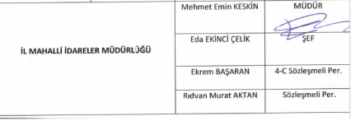





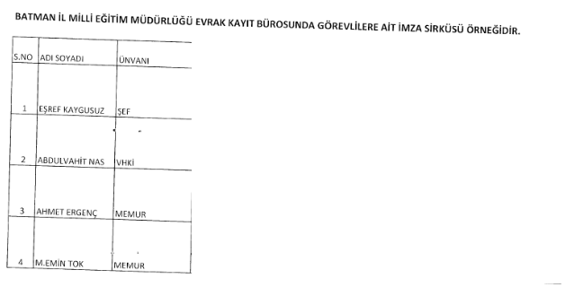

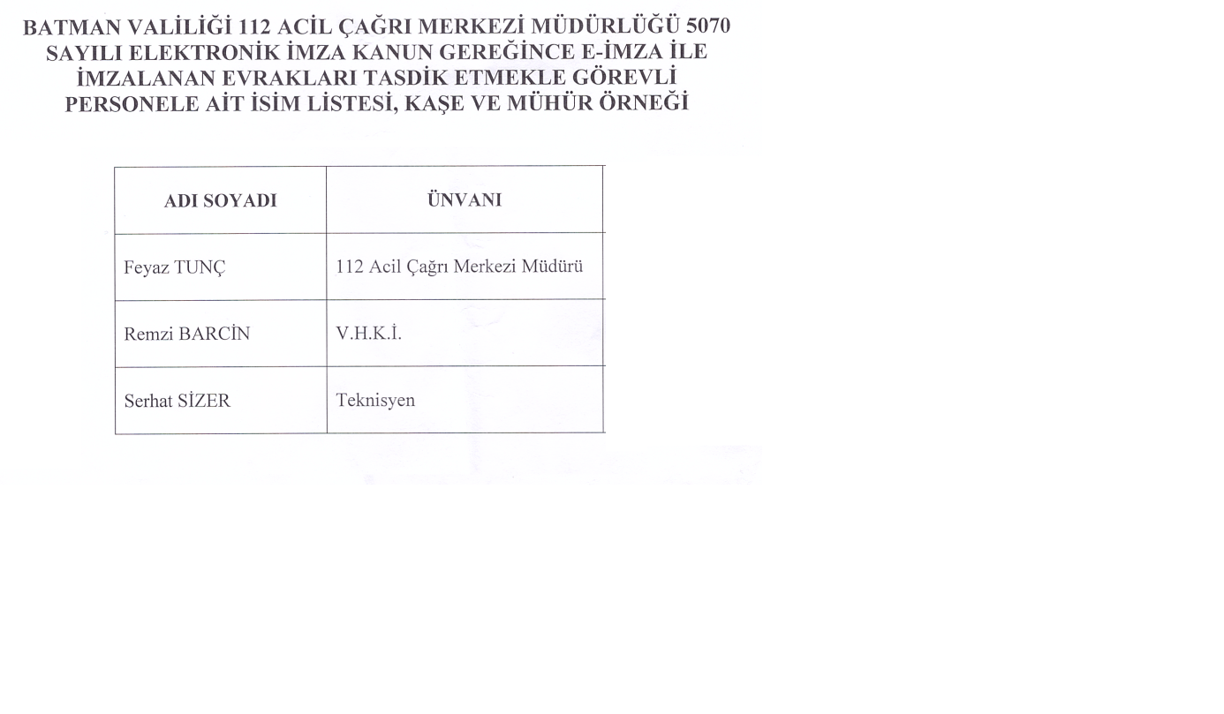

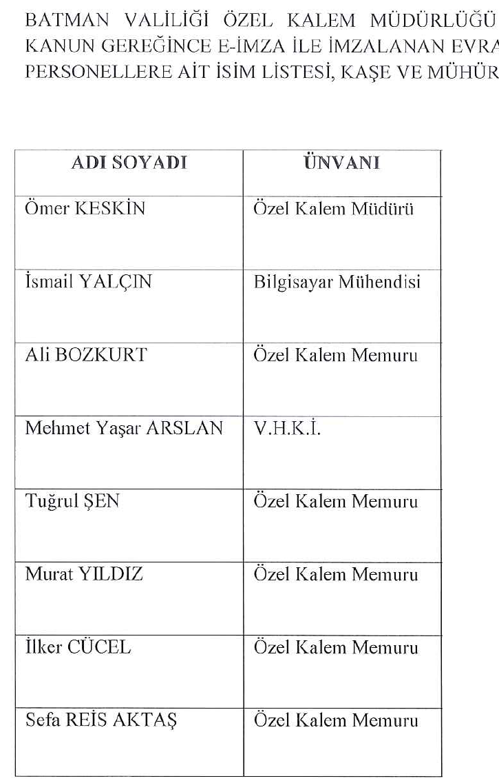

C:\Users\caner.demirel\Desktop\20160405090642793.tif



